NOM DU JEU : Get a grip on a matrix | Photo :  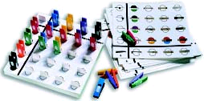
EDITEUR : Shaked : Education Games Learning Materials chez Bourrelis
PRIX moins de 10 €
entre 10 € et 30 €
entre 30 € et 60 €
plus de 60 €
MATERIEL CONTENU DANS LE JEU :
1 base plastique carrée de 16 cm
10 fiches d’exercices + 2 à personnaliser
36 mini-pinces à linge
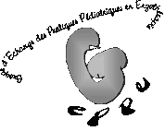

Avec ce jeu, les objectifs suivants peuvent être envisagés :
(Les fonctions sollicitées préférentiellement par cet objectif sont cotées de 0 à 2 :
0 = pas du tout 1 = modérément 2= beaucoup)

Développer les aptitudes de l’enfant en motricité fine (pince pouce-index)

Sensorimotrices  2 | Visuo-spatiales | Praxiques | Exécutives | Langagières | Logico-math | Sociales | narcissique
Aider l’enfant à comprendre le tableau à double entrée

Sensorimotrices | Visuo-spatiales  2 | Praxiques | Exécutives | Langagières  1 | Logico-math  2 | Sociales | narcissique
Travailler sur l’orientation en fonction de coordonnées : abscisses et ordonnées

Sensorimotrices | Visuo-spatiales  2 | Praxiques | Exécutives | Langagières  1 | Logico-math | Sociales | narcissique
Induire une recherche visuelle sur du matériel disposé en vrac

Sensorimotrices | Visuo-spatiales  2 | Praxiques | Exécutives  1 | Langagières | Logico-math | Sociales | narcissique
Encourager l’enfant à verbaliser son action et à utiliser du vocabulaire spatial

Sensorimotrices | Visuo-spatiales | Praxiques | Exécutives | Langagières  2 | Logico-math | Sociales | narcissique

Commentaires additionnels :
- Peut se jouer seul ou à deux
- Possible travail en alternance gauche/droite ou main non-dominante
- Fiches numérotées avec une progression
- Ne mettre au début que les 16 pinces nécessaires pour la fiche en cours

Réalisé par Aude Alexandre, membre du GEPPE, le 14/04/2006

